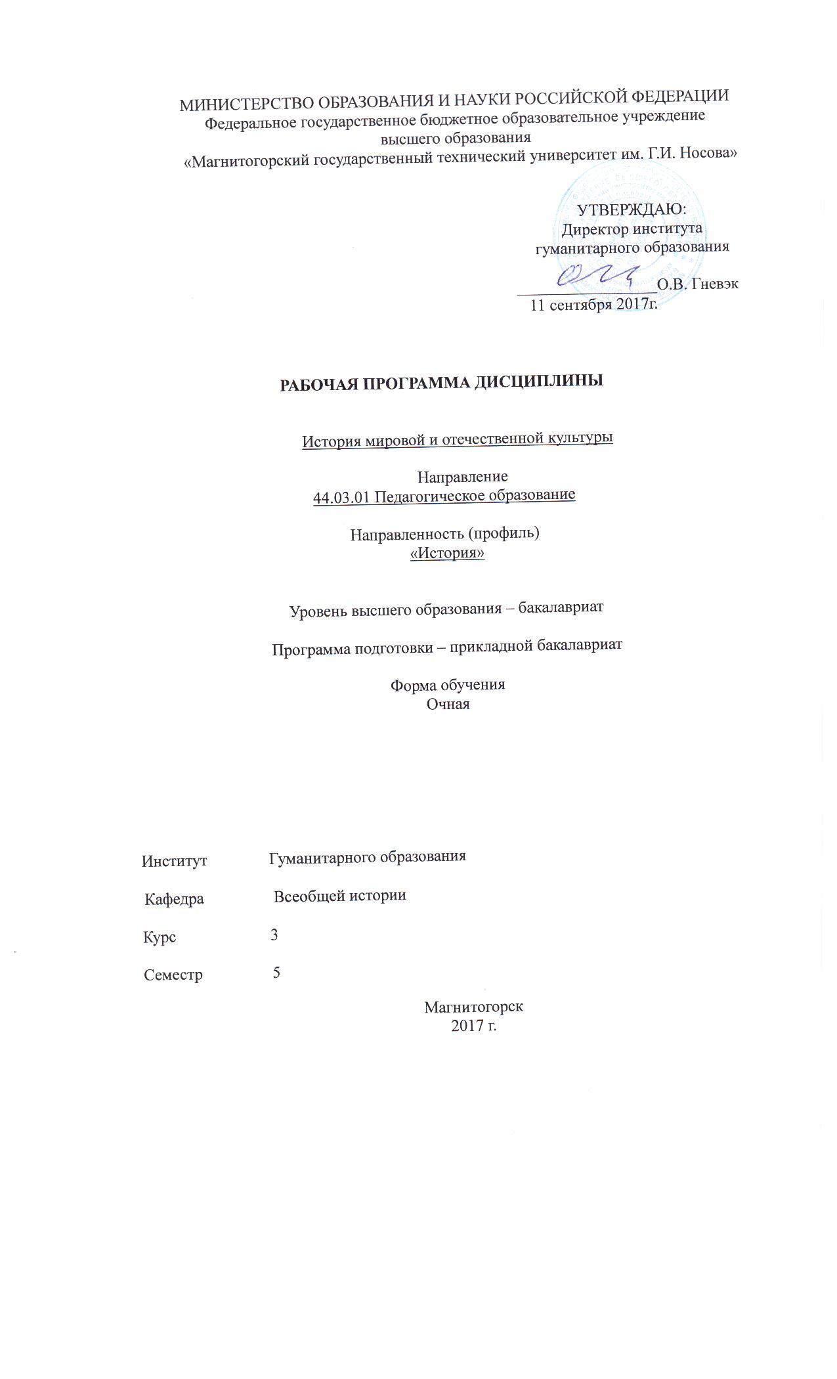
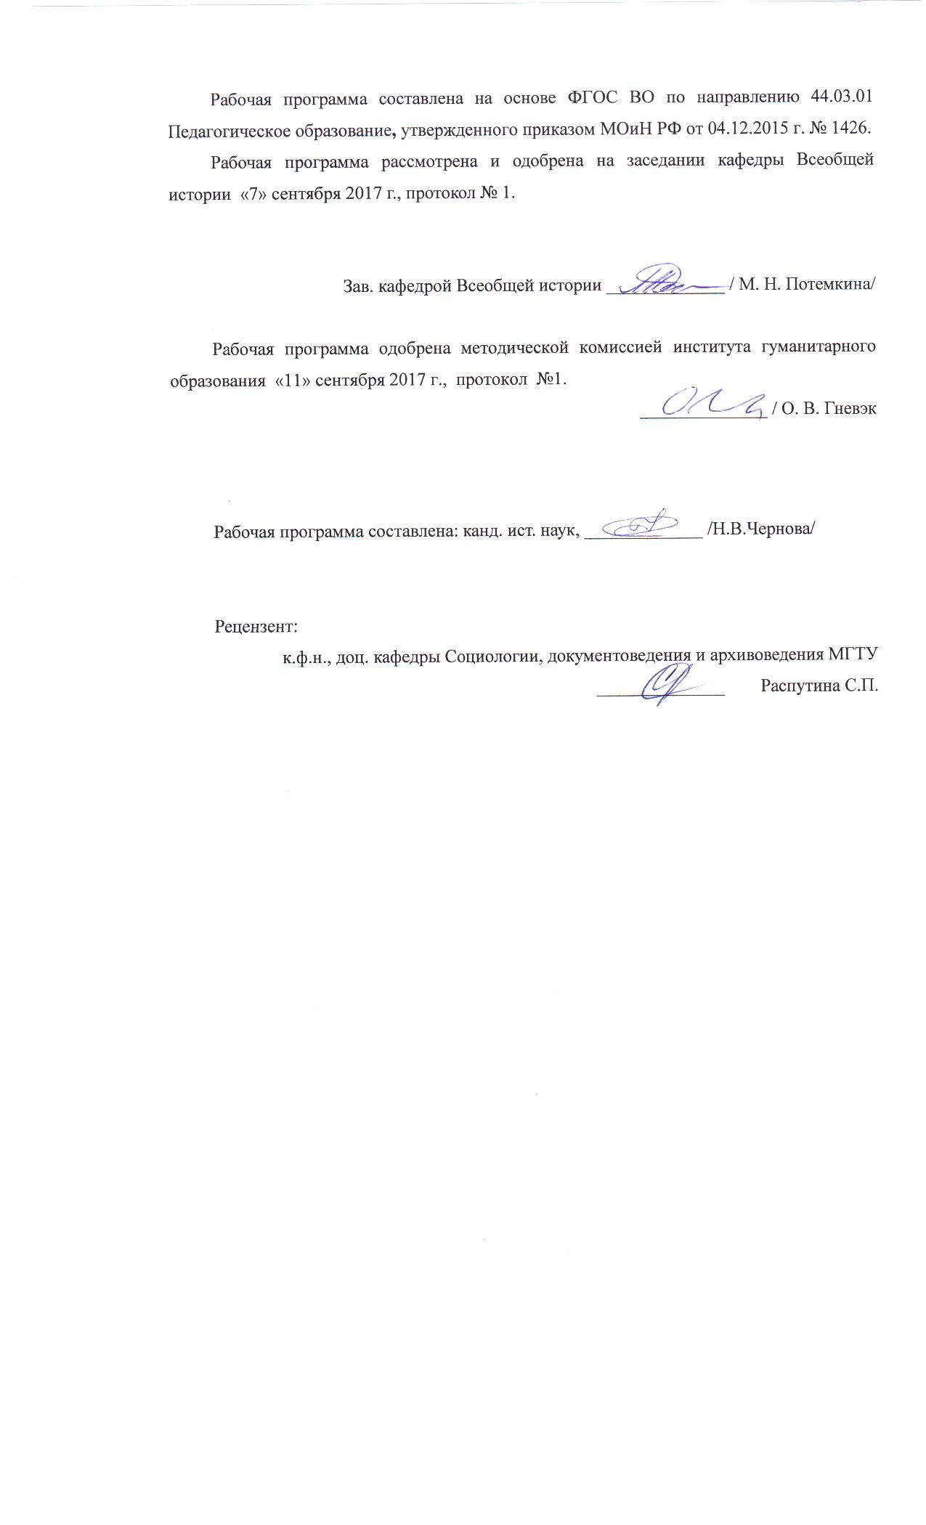
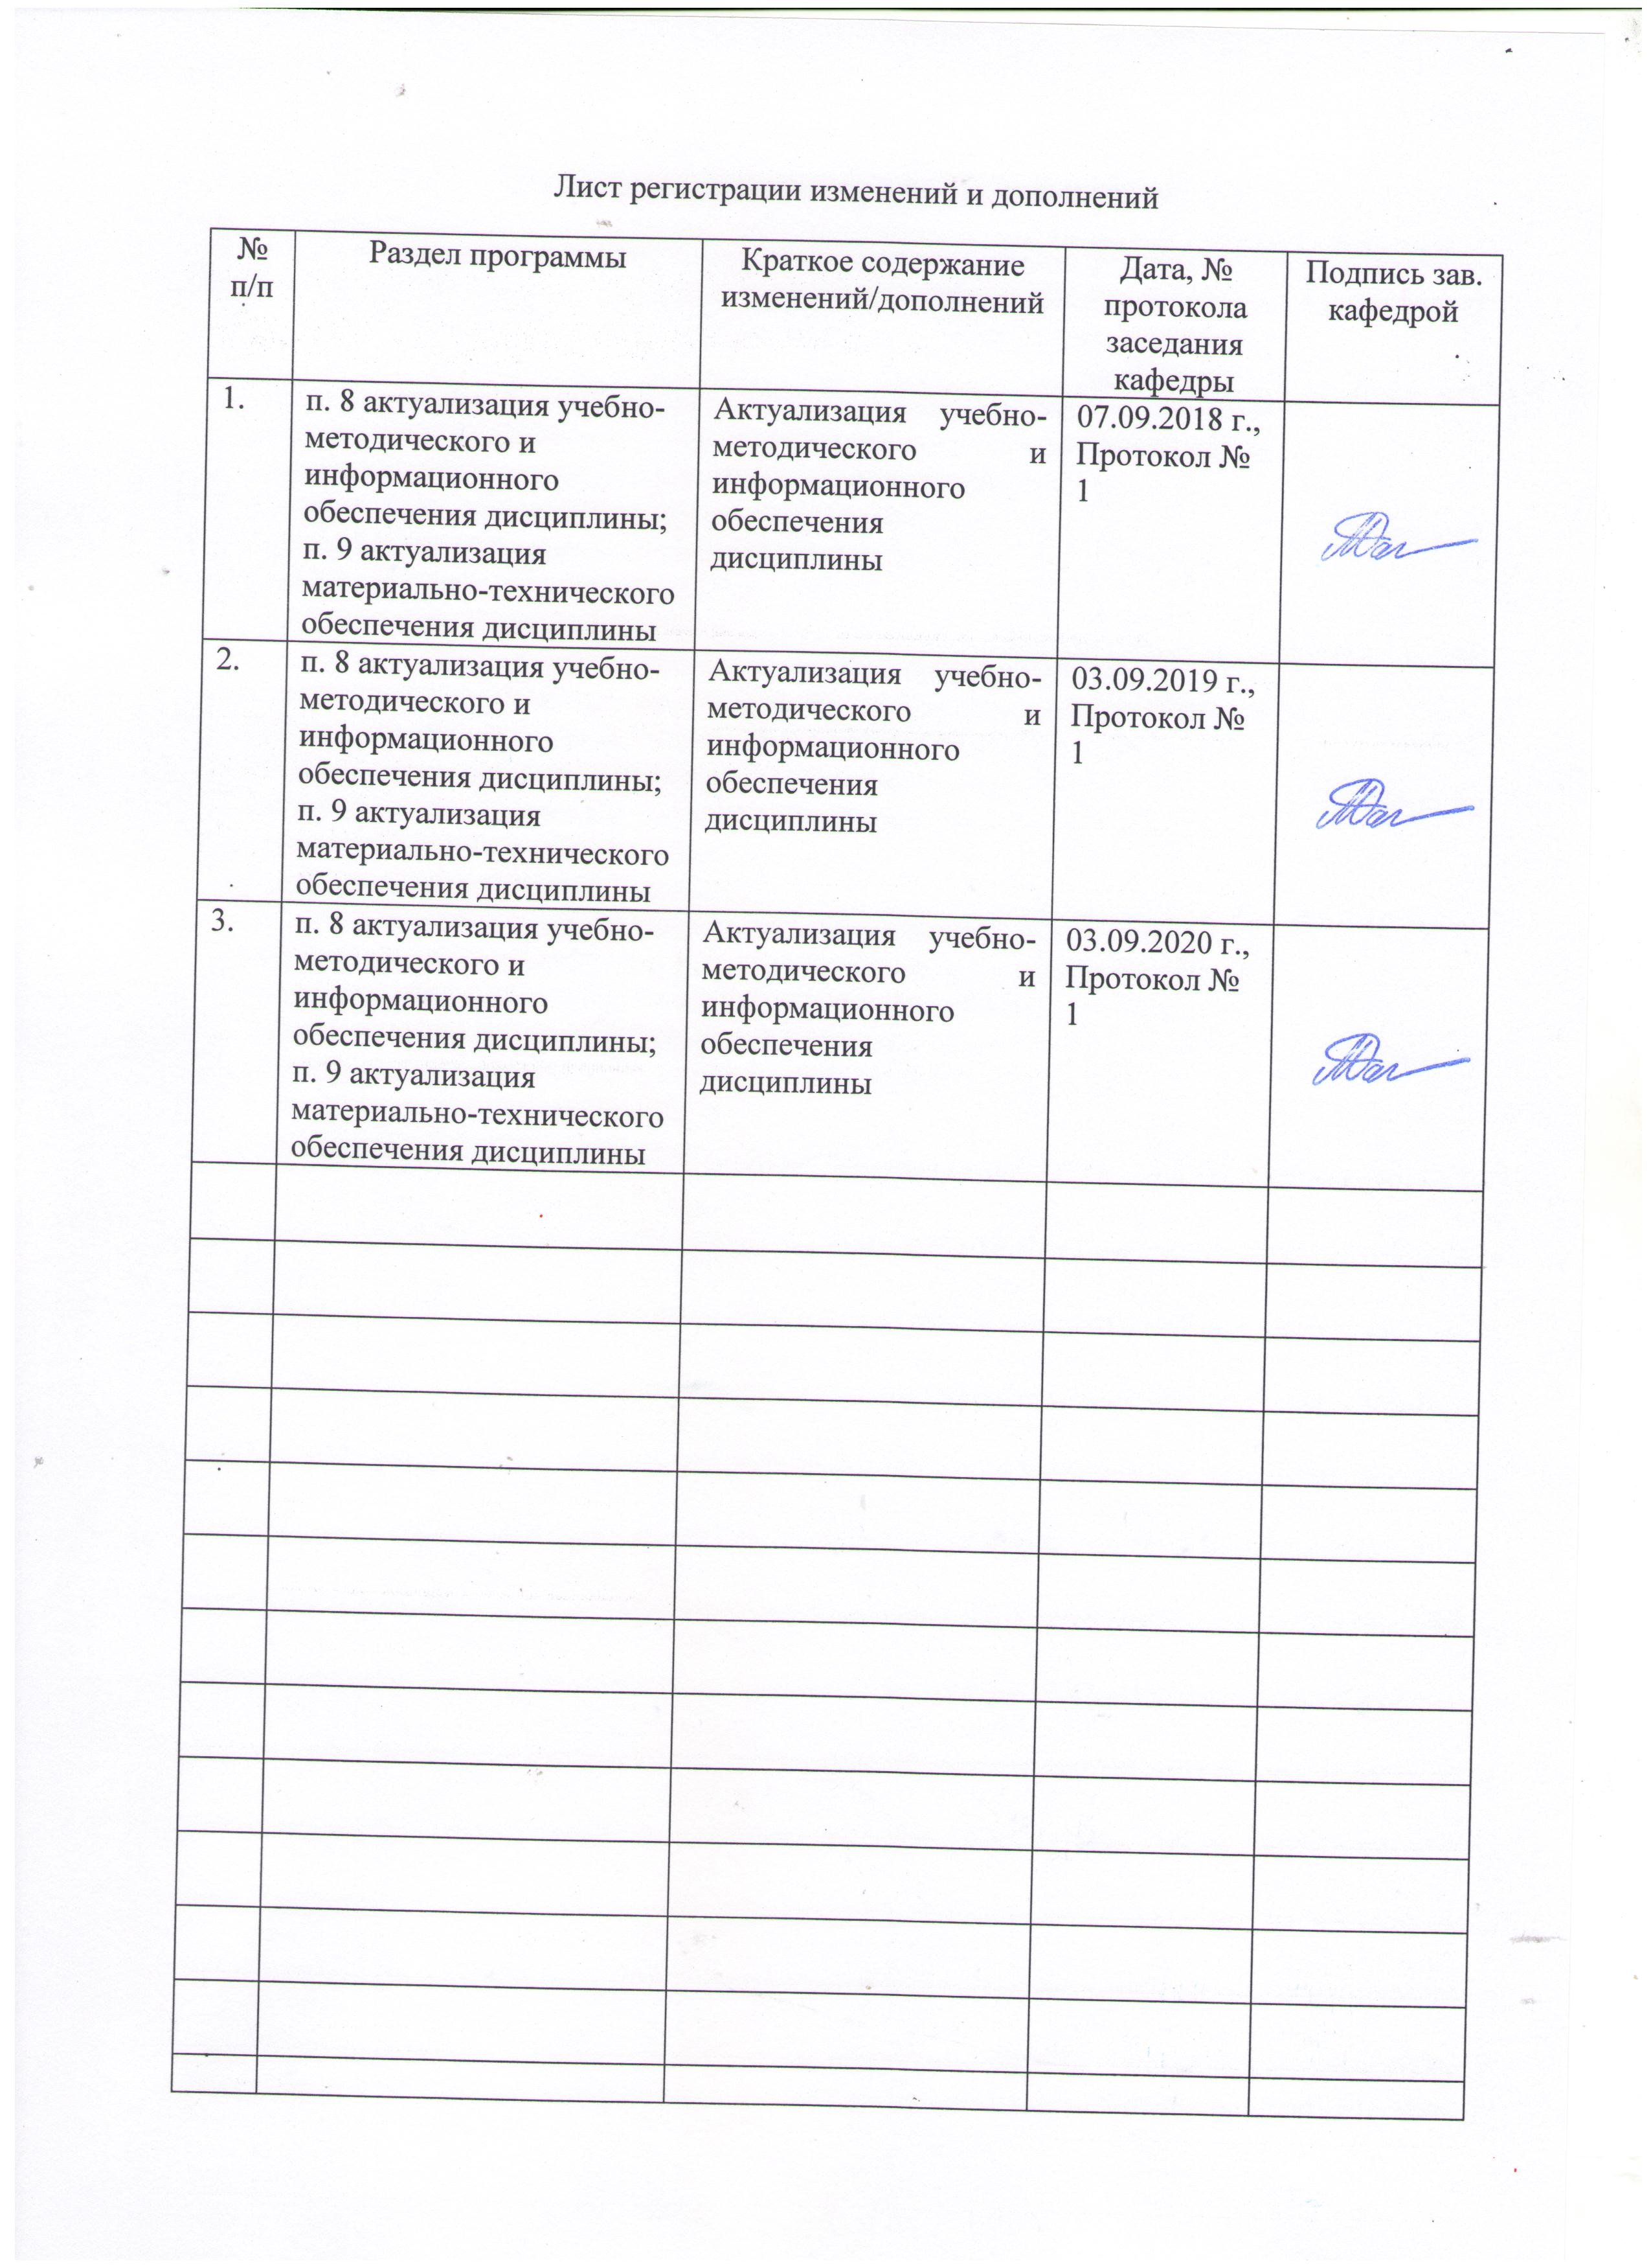
1 Цели освоения дисциплины
Целями освоения дисциплины Б1.В.ДВ.07.01 «История мировой и отечественной культуры» является формирование и развитие общекультурных и профессиональных компетенций в области организации внеурочной деятельности по истории и обществознанию. В области воспитания целью дисциплины является развитие у обучающихся личностных качеств, способствующих их творческой активности, общекультурному росту и социальной мобильности, умения работать индивидуально и в коллективе, целеустремленности и настойчивости в достижении целей. В области обучения целью дисциплины является формирование общекультурных и профессиональных компетенций, позволяющих выпускнику успешно работать в избранной сфере деятельности и быть востребованным на рынке труда.

2 Место дисциплины в структуре образовательной программы
подготовки бакалавра
Дисциплина Б1.В.ДВ.07.01 «История мировой и отечественной культуры» входит в вариативную часть блока 1 образовательной программы.
Для изучения дисциплины необходимы знания, сформированные в результате изучения Б1.В.07 «История России до XX века», Б1.В.04 «История средних веков», Б1.В.03 «История Древнего мира».
Знания (умения, владения), полученные при изучении данной дисциплины будут необходимы Б1.В.05 «Новая история», Б1.В.06 «Новейшая история», Б1.В.08 «История России XX века» для прохождения производственной - педагогической практики.

3 Компетенции обучающегося, формируемые в результате освоения
дисциплины (модуля) и планируемые результаты обучения
В результате освоения дисциплины «История мировой и отечественной культуры» обучающийся должен обладать следующими компетенциями:

Структурный  элемент  компетенции | Планируемые результаты обучения
ОК-1 способностью использовать основы философских и социогуманитарных знаний для формирования научного мировоззрения

Знать | - основные определения и понятия истории мировой и отечественной культуры  - основные памятники художественной культуры;
Уметь | - находить историко-культурные связи ;  - выделять направления культуры и характеризовать их;  - находить противоречия в историко-культурном процессе
Владеть | - практическими навыками выявления особенностей развития мировой и отечественной культуры;  - методами сопоставления различных культурных явлений.
ПК-3 способностью решать задачи воспитания и духовно-нравственного развития, обучающихся в учебной и внеучебной деятельности
Знать | -Место истории мировой и отечественной культуры в школьных образовательных программах  -Концепцию духовно-нравственного развития и воспитания личности гражданина РФ
Уметь | -Использовать фактический материал истории мировой и отечественной культуры в учебной и внеучебной деятельности
Владеть | -Методами воспитания и духовно-нравственного развития учащихся в учебной деятельности посредством изучения истории мировой и отечественной культуры  -Методами воспитания и духовно-нравственного развития учащихся во внеучебной деятельности посредством изучения истории мировой и отечественной культуры
ПК-14 способностью разрабатывать и реализовывать культурно-просветительские программы
Знать | - Принципы организации культурно-просветительской деятельности  - Понятие культурно-просветительской деятельности
Уметь | - Выявлять направления культурно-просветительской деятельности на основе истории мировой и отечественной культуры  - Составлять и реализовывать культурно-просветительские программы на основе истории мировой и отечественной культуры
Владеть | - Навыками реализации отдельных элементов культурно-просветительских программ на основе истории мировой и отечественной культуры в учебном процессе  - Навыками реализации отдельных элементов культурно-просветительских программ на основе истории мировой и отечественной культуры во внеучебной деятельности

4 Структура и содержание дисциплины
Общая трудоемкость дисциплины составляет 3 зачетных единиц 108 акад. часов, в том числе:
– контактная работа – 51,1 акад. часов:
– аудиторная – 48 акад. часов;
– внеаудиторная – 3,1 акад. часов
– самостоятельная работа – 21,2 акад. часов;

Раздел/ тема  дисциплины | Семестр | Аудиторная  контактная работа  (в акад. часах) |  |  | Самостоятельная работа (в акад. часах) | Вид самостоятельной  работы | Форма текущего контроля успеваемости и  промежуточной аттестации | Код и структурный  элемент  компетенции
Раздел/ тема  дисциплины | Семестр | лекции | лаборат.  занятия | практич. занятия
1. История мировой культуры
1.1. Культура древних цивилизаций | 5 | 1 |  | 3 | 2 | Индивидуальная  Составьте открытку, отражающую специфику культуры какой-либо страны в определенный промежуток времени  Приведите пример использования фактического материала по истории мировой культуры в учебной деятельности (с указанием класса, темы, ее содержания, соответствия историко-культурному стандарту и ФГОС)  Приведите пример использования фактического материала по истории мировой культуры во внеучебной деятельности (с указанием класса, темы, ее содержания, ФГОС и Концепции духовно-нравственного развития и воспитания личности гражданина РФ)  Придумайте и опишите ряд заданий для самостоятельной работы школьников по теме семинара. Активно привлекайте методы работы с иллюстративным материалом. Задания должны отличаться по уровню сложности (легкое, среднее, сложное) и быть разнонаправленными (формировать знания, умения или навыки)  Коллективная  Составьте иллюстративный словарик из 5 терминов темы. | Открытка, пример использования фактического материала по истории мировой культуры в учебной и внеурочной деятельности, комплекс заданий для самостоятельной работы школьников по теме семинара, иллюстративный словарик | ОК-1 – зув  ПК-3 – зув  ПК-14 - зув
1.2. Средневековая культура | 5 | 1 |  | 3 | 2 | Индивидуальная  Составьте открытку, отражающую специфику культуры какой-либо страны в определенный промежуток времени  Приведите пример использования фактического материала по истории мировой культуры в учебной деятельности (с указанием класса, темы, ее содержания, соответствия историко-культурному стандарту и ФГОС)  Приведите пример использования фактического материала по истории мировой культуры во внеучебной деятельности (с указанием класса, темы, ее содержания, ФГОС и Концепции духовно-нравственного развития и воспитания личности гражданина РФ)  Придумайте и опишите ряд заданий для самостоятельной работы школьников по теме семинара. Активно привлекайте методы работы с иллюстративным материалом. Задания должны отличаться по уровню сложности (легкое, среднее, сложное) и быть разнонаправленными (формировать знания, умения или навыки)  Коллективная  Составьте иллюстративный словарик из 5 терминов темы. | Открытка, пример использования фактического материала по истории мировой культуры в учебной и внеурочной деятельности, комплекс заданий для самостоятельной работы школьников по теме семинара, иллюстративный словарик | ОК-1 – зув  ПК-3 – зув  ПК-14 - зув
1.3. Культура нового времени | 5 | 2 |  | 3 | 2 | Индивидуальная  Составьте открытку, отражающую специфику культуры какой-либо страны в определенный промежуток времени  Приведите пример использования фактического материала по истории мировой культуры в учебной деятельности (с указанием класса, темы, ее содержания, соответствия историко-культурному стандарту и ФГОС)  Приведите пример использования фактического материала по истории мировой культуры во внеучебной деятельности (с указанием класса, темы, ее содержания, ФГОС и Концепции духовно-нравственного развития и воспитания личности гражданина РФ)  Придумайте и опишите ряд заданий для самостоятельной работы школьников по теме семинара. Активно привлекайте методы работы с иллюстративным материалом. Задания должны отличаться по уровню сложности (легкое, среднее, сложное) и быть разнонаправленными (формировать знания, умения или навыки)  Коллективная  Составьте иллюстративный словарик из 5 терминов темы. | Открытка, пример использования фактического материала по истории мировой культуры в учебной и внеурочной деятельности, комплекс заданий для самостоятельной работы школьников по теме семинара, иллюстративный словарик | ОК-1 – зув  ПК-3 – зув  ПК-14 - зув
1.4. Культура новейшего времени | 5 | 2 |  | 3 | 2 | Индивидуальная  Составьте открытку, отражающую специфику культуры какой-либо страны в определенный промежуток времени  Приведите пример использования фактического материала по истории мировой культуры в учебной деятельности (с указанием класса, темы, ее содержания, соответствия историко-культурному стандарту и ФГОС)  Приведите пример использования фактического материала по истории мировой культуры во внеучебной деятельности (с указанием класса, темы, ее содержания, ФГОС и Концепции духовно-нравственного развития и воспитания личности гражданина РФ)  Придумайте и опишите ряд заданий для самостоятельной работы школьников по теме семинара. Активно привлекайте методы работы с иллюстративным материалом. Задания должны отличаться по уровню сложности (легкое, среднее, сложное) и быть разнонаправленными (формировать знания, умения или навыки)  Коллективная  Составьте иллюстративный словарик из 5 терминов темы. | Открытка, пример использования фактического материала по истории мировой культуры в учебной и внеурочной деятельности, комплекс заданий для самостоятельной работы школьников по теме семинара, иллюстративный словарик | ОК-1 – зув  ПК-3 – зув  ПК-14 - зув
Итого по разделу |  | 6 |  | 12 | 8 |  | культурно-просветительская программа на основе истории мировой культуры для учебной и внеурочной деятельности
2. История отечественной культуры
2.1. Культура Древней Руси. | 5 | 2 |  | 4 | 2 | Составьте открытку, отражающую специфику российской культуры в определенный промежуток времени  Приведите пример использования фактического материала по истории отечественной культуры в учебной и внеучебной деятельности  Придумайте и опишите ряд заданий для самостоятельной работы школьников по теме семинара.  Коллективная  Составьте иллюстративный словарик из 5 терминов темы. | Открытка, пример использования фактического материала по истории отечественной культуры в учебной и внеурочной деятельности, комплекс заданий для самостоятельной работы школьников по теме семинара, иллюстративный словарик | ОК-1 – зув  ПК-3 – зув  ПК-14 - зув
2.2. Русская культура в к. XV – XVII вв. | 5 | 2 |  | 4 | 2,2 | Составьте открытку, отражающую специфику российской культуры в определенный промежуток времени  Приведите пример использования фактического материала по истории отечественной культуры в учебной и внеучебной деятельности  Придумайте и опишите ряд заданий для самостоятельной работы школьников по теме семинара.  Коллективная  Составьте иллюстративный словарик из 5 терминов темы. | Открытка, пример использования фактического материала по истории отечественной культуры в учебной и внеурочной деятельности, комплекс заданий для самостоятельной работы школьников по теме семинара, иллюстративный словарик | ОК-1 – зув  ПК-3 – зув  ПК-14 - зув
2.3. Культура России XVIII века. | 5 | 2 |  | 4 | 3 | Составьте открытку, отражающую специфику российской культуры в определенный промежуток времени  Приведите пример использования фактического материала по истории отечественной культуры в учебной и внеучебной деятельности  Придумайте и опишите ряд заданий для самостоятельной работы школьников по теме семинара.  Коллективная  Составьте иллюстративный словарик из 5 терминов темы. | Открытка, пример использования фактического материала по истории отечественной культуры в учебной и внеурочной деятельности, комплекс заданий для самостоятельной работы школьников по теме семинара, иллюстративный словарик | ОК-1 – зув  ПК-3 – зув  ПК-14 - зув
2.4 Культура России XIX века. | 5 | 2 |  | 4 | 3 | Составьте открытку, отражающую специфику российской культуры в определенный промежуток времени  Приведите пример использования фактического материала по истории отечественной культуры в учебной и внеучебной деятельности  Придумайте и опишите ряд заданий для самостоятельной работы школьников по теме семинара.  Коллективная  Составьте иллюстративный словарик из 5 терминов темы. | Открытка, пример использования фактического материала по истории отечественной культуры в учебной и внеурочной деятельности, комплекс заданий для самостоятельной работы школьников по теме семинара, иллюстративный словарик | ОК-1 – зув  ПК-3 – зув  ПК-14 - зув
2.5. Российская культура XX века | 5 | 2 |  | 4 | 3 | Составьте открытку, отражающую специфику российской культуры в определенный промежуток времени  Приведите пример использования фактического материала по истории отечественной культуры в учебной и внеучебной деятельности  Придумайте и опишите ряд заданий для самостоятельной работы школьников по теме семинара.  Коллективная  Составьте иллюстративный словарик из 5 терминов темы. | Открытка, пример использования фактического материала по истории отечественной культуры в учебной и внеурочной деятельности, комплекс заданий для самостоятельной работы школьников по теме семинара, иллюстративный словарик,  Защита культурно-просветительской программы на основе истории мировой и отечественной культуры для учебной и внеурочной деятельности | ОК-1 – зув  ПК-3 – зув  ПК-14 - зув
Итого за семестр |  | 12 |  | 20 | 13,2 |  | экзамен
Итого по дисциплине |  | 16 |  | 32 | 21,2

5 Образовательные и информационные технологии
В преподавании дисциплины «История мировой и отечественной культуры» используются активные и интерактивные педагогические технологии, которые требуют более активного участия студентов в образовательном процессе.
Активные технологии предполагают взаимодействие со студентами. Студенты являются активными участниками образовательного процесса. Целью таких занятий является изучение, углубление и обобщение знаний, полученных на лекциях и в процессе самостоятельной работы. Наиболее подходящими являются технологии проблемного обучения – организация образовательного процесса, которая предполагает постановку проблемных вопросов, создание учебных проблемных ситуаций для стимулирования активной познавательной деятельности студентов. Востребованные формы технологии проблемного обучения:
Проблемная лекция – изложение материала, предполагающее постановку проблемных и дискуссионных вопросов, освещение различных научных подходов, авторские комментарии, связанные с различными моделями интерпретации изучаемого материала.
Практическое занятие в форме практикума – организация учебной работы, направленная на решение комплексной учебно-познавательной задачи, требующей от студента применения как научно-теоретических знаний, так и практических навыков.
В преподавании дисциплины используются элементы технологии проектного обучения – организация образовательного процесса в соответствии с алгоритмом поэтапного решения проблемной задачи или выполнения учебного задания. Проект предполагает совместную учебно-познавательную деятельность группы студентов, направленную на выработку концепции, установление целей и задач, формулировку ожидаемых результатов, определение принципов и методик решения поставленных задач, планирование хода работы, поиск доступных и оптимальных ресурсов, поэтапную реализацию плана работы, презентацию результатов работы, их осмысление и рефлксию.
При этом используется комбинирование традиционных видов проектов:
Исследовательский проект – структура приближена к формату научного исследования (доказательство актуальности темы, определение научной проблемы, предмета и объекта исследования, целей и задач, методов, источников, выдвижение гипотезы, обобщение результатов, выводы, обозначение новых проблем).
Творческий проект, как правило, не имеет детально проработанной структуры; учебно-познавательная деятельность студентов осуществляется в рамках рамочного задания, подчиняясь логике и интересам участников проекта, жанру конечного результата (газета, фильм, праздник, издание, экскурсия и т.п.).

6 Учебно-методическое обеспечение самостоятельной работы обучающихся
План семинарского занятия
1. История мировой и отечественной культуры в школьных образовательных программах
2. Концепция духовно-нравственного развития и воспитания личности гражданина РФ
3. История мировой и отечественной культуры в Историко-культурном стандарте
4. История мировой и отечественной культуры в учебниках истории
Самостоятельная работа
Индивидуальная
Проработать и законспектировать основные положения документов относительно истории мировой и отечественной культуры

План семинарского занятия
1. Понятие культурно-просветительской программы и деятельности
2. Принципы построения культурно-просветительской программы
3. Содержание культурно-просветительской программы (с учетом темы по истории мировой и отечественной культуры)
Самостоятельная работа
Индивидуальная
Начните составление культурно-просветительской программы на основе истории мировой и отечественной культуры для учебной деятельности
Начните составление культурно-просветительской программы на основе истории мировой и отечественной культуры для внеучебной деятельности
Помогут составлению программы задания последующих самостоятельных работ. Постарайтесь выполнять их в русле единой культурно-просветительской программы.

1. История мировой культуры
1.1. Культура древних цивилизаций
Семинарские занятия
План семинарского занятия
Культура первобытной эпохи. Теории и гипотезы происхождения искусства.
Культура Древнего Египта. Канон в искусстве.
Культура Месопотамии
Культура Древней Греции периода архаики.
Культура Древней Греции периода классики.
Культура Древнего Рима.
Самостоятельная работа
Индивидуальная
Составьте открытку, отражающую специфику культуры какой-либо страны в определенный промежуток времени
Приведите пример использования фактического материала по истории мировой культуры в учебной деятельности (с указанием класса, темы, ее содержания, соответствия историко-культурному стандарту и ФГОС)
Приведите пример использования фактического материала по истории мировой культуры во внеучебной деятельности (с указанием класса, темы, ее содержания, ФГОС и Концепции духовно-нравственного развития и воспитания личности гражданина РФ)
Придумайте и опишите ряд заданий для самостоятельной работы школьников по теме семинара. Активно привлекайте методы работы с иллюстративным материалом. Задания должны отличаться по уровню сложности (легкое, среднее, сложное) и быть разнонаправленными (формировать знания, умения или навыки)
Коллективная
Составьте иллюстративный словарик из 5 терминов темы. Под иллюстративным словарем понимается: термин, его описание и соответствующая ему иллюстрация (иллюстрации)

1.2. Средневековая культура
Семинарские занятия
План семинарского занятия
Культура Византии.
Культура Средневековья. Романский и готический стили.
Культура Возрождения. Общая характеристика.
Культура итальянского Возрождения.
Культура Северного Возрождения
Самостоятельная работа
Индивидуальная
Составьте открытку, отражающую специфику культуры какой-либо страны в определенный промежуток времени
Приведите пример использования фактического материала по истории мировой культуры в учебной деятельности (с указанием класса, темы, ее содержания, соответствия историко-культурному стандарту и ФГОС)
Приведите пример использования фактического материала по истории мировой культуры во внеучебной деятельности (с указанием класса, темы, ее содержания, ФГОС и Концепции духовно-нравственного развития и воспитания личности гражданина РФ)
Придумайте и опишите ряд заданий для самостоятельной работы школьников по теме семинара. Активно привлекайте методы работы с иллюстративным материалом. Задания должны отличаться по уровню сложности (легкое, среднее, сложное) и быть разнонаправленными (формировать знания, умения или навыки)
Коллективная
Составьте иллюстративный словарик из 5 терминов темы. Под иллюстративным словарем понимается: термин, его описание и соответствующая ему иллюстрация (иллюстрации)

1.3. Культура нового времени
Семинарские занятия
План семинарского занятия

Культура Западной Европы XVII века.
Стили и направления в искусстве Западной Европы XVII века.
Культура Западной Европы XVIII века. Просвещение как идейно-художественное движение в культуре XVIII века.

Самостоятельная работа
Индивидуальная
Составьте открытку, отражающую специфику культуры какой-либо страны в определенный промежуток времени
Приведите пример использования фактического материала по истории мировой культуры в учебной деятельности (с указанием класса, темы, ее содержания, соответствия историко-культурному стандарту и ФГОС)
Приведите пример использования фактического материала по истории мировой культуры во внеучебной деятельности (с указанием класса, темы, ее содержания, ФГОС и Концепции духовно-нравственного развития и воспитания личности гражданина РФ)
Придумайте и опишите ряд заданий для самостоятельной работы школьников по теме семинара. Активно привлекайте методы работы с иллюстративным материалом. Задания должны отличаться по уровню сложности (легкое, среднее, сложное) и быть разнонаправленными (формировать знания, умения или навыки)
Коллективная
Составьте иллюстративный словарик из 5 терминов темы. Под иллюстративным словарем понимается: термин, его описание и соответствующая ему иллюстрация (иллюстрации)

1.4. Культура новейшего времени
Семинарские занятия
План семинарского занятия

Культура Западной Европы первой половины XIX века. Романтизм как художественное направление в искусстве.
Критический реализм в искусстве XIX века.
Стили и направления в искусстве Западной Европы конца XIX века.
Культура Западной Европы первой половины XX века
Культура Западной Европы второй половины XX века
Самостоятельная работа
Индивидуальная
Составьте открытку, отражающую специфику культуры какой-либо страны в определенный промежуток времени
Приведите пример использования фактического материала по истории мировой культуры в учебной деятельности (с указанием класса, темы, ее содержания, соответствия историко-культурному стандарту и ФГОС)
Приведите пример использования фактического материала по истории мировой культуры во внеучебной деятельности (с указанием класса, темы, ее содержания, ФГОС и Концепции духовно-нравственного развития и воспитания личности гражданина РФ)
Придумайте и опишите ряд заданий для самостоятельной работы школьников по теме семинара. Активно привлекайте методы работы с иллюстративным материалом. Задания должны отличаться по уровню сложности (легкое, среднее, сложное) и быть разнонаправленными (формировать знания, умения или навыки)
Коллективная
Составьте иллюстративный словарик из 5 терминов темы. Под иллюстративным словарем понимается: термин, его описание и соответствующая ему иллюстрация (иллюстрации)

2. История отечественной культуры
2.1. Культура Древней Руси 6
Семинарские занятия
План семинарского занятия

- Исторические условия формирования русской культуры и её особенности.
- Восточные славяне: материальная и духовная культура.
- Особенности древнерусской культуры IX – первой трети XIII вв.
- Крещение Руси: историко-культурные предпосылки, проблема выбора веры, значение принятия христианства для развития русской культуры.
- Характерные черты русской культуры в период ордынского господства.

Самостоятельная работа
Индивидуальная
Составьте открытку, отражающую специфику российской культуры в определенный промежуток времени
Приведите пример использования фактического материала по истории отечественной культуры в учебной деятельности (с указанием класса, темы, ее содержания, соответствия историко-культурному стандарту и ФГОС)
Приведите пример использования фактического материала по истории отечественной культуры во внеучебной деятельности (с указанием класса, темы, ее содержания, ФГОС и Концепции духовно-нравственного развития и воспитания личности гражданина РФ)
Придумайте и опишите ряд заданий для самостоятельной работы школьников по теме семинара. Активно привлекайте методы работы с иллюстративным материалом. Задания должны отличаться по уровню сложности (легкое, среднее, сложное) и быть разнонаправленными (формировать знания, умения или навыки)
Коллективная
Составьте иллюстративный словарик из 5 терминов темы. Под иллюстративным словарем понимается: термин, его описание и соответствующая ему иллюстрация (иллюстрации)

2.2. Русская культура в к. XV – XVII вв. 6
Семинарские занятия
План семинарского занятия

- Научные знания и просвещение. Появление книгопечатания и книжность в XVI-XVII вв.
- Местные архитектурные школы и памятники архитектуры. Гражданская и культовая архитектура XVI-XVII вв.
- Местные школы живописи Творчество Феофана Грека и Андрея Рублёва. Развитие живописи в XVI-XVII вв.
- Процесс секуляризации русской культуры в XVII в.
- Политические концепции и светская публицистика. Литература в XVI-XVII вв.: сохранение традиций и новые черты.

Самостоятельная работа
Индивидуальная
Составьте открытку, отражающую специфику российской культуры в определенный промежуток времени
Приведите пример использования фактического материала по истории отечественной культуры в учебной деятельности (с указанием класса, темы, ее содержания, соответствия историко-культурному стандарту и ФГОС)
Приведите пример использования фактического материала по истории отечественной культуры во внеучебной деятельности (с указанием класса, темы, ее содержания, ФГОС и Концепции духовно-нравственного развития и воспитания личности гражданина РФ)
Придумайте и опишите ряд заданий для самостоятельной работы школьников по теме семинара. Активно привлекайте методы работы с иллюстративным материалом. Задания должны отличаться по уровню сложности (легкое, среднее, сложное) и быть разнонаправленными (формировать знания, умения или навыки)
Коллективная
Составьте иллюстративный словарик из 5 терминов темы. Под иллюстративным словарем понимается: термин, его описание и соответствующая ему иллюстрация (иллюстрации)

2.3. Культура России XVIII века
Семинарские занятия
План семинарского занятия

- Предпосылки культурных преобразований в эпоху Петра Великого.. Традиции и новые явления в культурной жизни XVIII в.
- Наука в России в XVIII в.: система знаний и научные учреждения. Развитие образования в XVIII в.
- Общественная мысль XVIII в. Русское Просвещение и просвещённый абсолютизм.
- Развитие литературы в XVIII в.: характерные черты, жанры и стили. Появление журналистики.
- Архитектура XVIII в.: особенности развития и художественные стили.
- Развитие русской живописи и скульптуры в XVIII в.

Самостоятельная работа
Индивидуальная
Составьте открытку, отражающую специфику российской культуры в определенный промежуток времени
Приведите пример использования фактического материала по истории отечественной культуры в учебной деятельности (с указанием класса, темы, ее содержания, соответствия историко-культурному стандарту и ФГОС)
Приведите пример использования фактического материала по истории отечественной культуры во внеучебной деятельности (с указанием класса, темы, ее содержания, ФГОС и Концепции духовно-нравственного развития и воспитания личности гражданина РФ)
Придумайте и опишите ряд заданий для самостоятельной работы школьников по теме семинара. Активно привлекайте методы работы с иллюстративным материалом. Задания должны отличаться по уровню сложности (легкое, среднее, сложное) и быть разнонаправленными (формировать знания, умения или навыки)
Коллективная
Составьте иллюстративный словарик из 5 терминов темы. Под иллюстративным словарем понимается: термин, его описание и соответствующая ему иллюстрация (иллюстрации)

2.4 Культура России XIX века
Семинарские занятия
План семинарского занятия

- Золотой век русской культуры (XIX в): характерные черты.
- Основные тенденции развития и художественные стили в русской литературе XIX в. Влияние литературы на общественную жизнь.
- Русская наука XIX в.: характерные черты, организация научной жизни и основные достижения.
- Образование в Российской империи XIX в.
- Русская архитектура XIX в.: основные тенденции развития и стили.
- Стили и тематика произведений русской живописи и скульптуры первой половины XIX в.
- Русская реалистическая живопись и скульптура второй половины XIX в. Художники-передвижники.
- Русская музыкальная культура XIХ в.
Самостоятельная работа
Индивидуальная
Составьте открытку, отражающую специфику российской культуры в определенный промежуток времени
Приведите пример использования фактического материала по истории отечественной культуры в учебной деятельности (с указанием класса, темы, ее содержания, соответствия историко-культурному стандарту и ФГОС)
Приведите пример использования фактического материала по истории отечественной культуры во внеучебной деятельности (с указанием класса, темы, ее содержания, ФГОС и Концепции духовно-нравственного развития и воспитания личности гражданина РФ)
Придумайте и опишите ряд заданий для самостоятельной работы школьников по теме семинара. Активно привлекайте методы работы с иллюстративным материалом. Задания должны отличаться по уровню сложности (легкое, среднее, сложное) и быть разнонаправленными (формировать знания, умения или навыки)
Коллективная
Составьте иллюстративный словарик из 5 терминов темы. Под иллюстративным словарем понимается: термин, его описание и соответствующая ему иллюстрация (иллюстрации)

2.5. Российская культура XX века 8
Семинарские занятия
План семинарского занятия

- Характерные черты и направления литературы Серебряного века.
- Архитектура рубежа XIX-XX вв.: поиск нового стиля.
- Памятники гражданской и культовой архитектуры Серебряного века.
- Русская живопись Серебряного века: тенденции развития и основные направления.
- Характерные черты советской культуры. Этапы развития советской культуры.
- Характерные черты советской архитектуры и градостроительства. Особенности жилищного строительства в советскую эпоху.

Самостоятельная работа
Индивидуальная
Составьте открытку, отражающую специфику советской культуры в определенный промежуток времени
Приведите пример использования фактического материала по истории отечественной культуры в учебной деятельности (с указанием класса, темы, ее содержания, соответствия историко-культурному стандарту и ФГОС)
Приведите пример использования фактического материала по истории отечественной культуры во внеучебной деятельности (с указанием класса, темы, ее содержания, ФГОС и Концепции духовно-нравственного развития и воспитания личности гражданина РФ)
Придумайте и опишите ряд заданий для самостоятельной работы школьников по теме семинара. Активно привлекайте методы работы с иллюстративным материалом. Задания должны отличаться по уровню сложности (легкое, среднее, сложное) и быть разнонаправленными (формировать знания, умения или навыки)
Коллективная
Составьте иллюстративный словарик из 5 терминов темы. Под иллюстративным словарем понимается: термин, его описание и соответствующая ему иллюстрация (иллюстрации)

План семинарского занятия
Реализация культурно-просветительских программ

Семинарское занятие проходит в форме презентации опробованных культурно-просветительских программ
Самостоятельная работа
Индивидуальная
Организуйте и проведите мероприятие в учебной группе в рамках реализации отдельных элементов культурно-просветительских программ на основе истории мировой и отечественной культуры в учебном процессе
Организуйте и проведите мероприятие в учебной группе в рамках реализации отдельных элементов культурно-просветительских программ на основе истории мировой и отечественной культуры во внеучебном процессе

7 Оценочные средства для проведения промежуточной аттестации
Промежуточная аттестация по дисциплине История мировой и отечественной культуры в 5 семестре проводится в форме экзамена.
а) Планируемые результаты обучения и оценочные средства для проведения промежуточной аттестации:

Структурный элемент  компетенции | Планируемые результаты обучения | Оценочные средства
ОК-1 способностью использовать основы философских и социогуманитарных знаний для формирования научного мировоззрения

Знать | - основные определения и понятия истории мировой и отечественной культуры  - основные памятники художественной культуры; | Культура как социальное явление, ее структура и формы  Культура первобытной эпохи. Теории и гипотезы происхождения искусства.  Культура Древнего Египта. Канон в искусстве.  Культура Месопотамии  Культура Древней Греции периода архаики.  Культура Древней Греции периода классики.  Культура Древнего Рима.  Культура Византии.  Культура Средневековья. Романский и готический стили.  Культура Возрождения. Общая характеристика.  Культура итальянского Возрождения.  Культура Северного Возрождения.  Культура Западной Европы XVII века.  Стили и направления в искусстве Западной Европы XVII века.  Культура Западной Европы XVIII века. Просвещение как идейно-художественное движение в культуре XVIII века.  Культура Западной Европы первой половины XIX века. Романтизм как художественное направление в искусстве.  Критический реализм в искусстве XIX века.  Стили и направления в искусстве Западной Европы конца XIX века.  Культура Древней Руси.  Русская культура середины XVIII – XV вв.  Русская культура в к. XV – XVI вв.  Культура Руси XVII века.  Культура России первой половины XVIII века.  Культура России второй половины XVIII века  Культура России первой половины XIX века.  Культура России второй половины XIX века.  Культура России к. XIX – н. XX век  Российская культура XX века
Уметь | - находить историко-культурные связи;  - выделять направления культуры и характеризовать их;  - находить противоречия в историко-культурном процессе | Составьте сравнительную таблицу развития культуры палеолита, мезолита, неолита  Назовите и охарактеризуйте направления развития отечественной литературы в 19 веке.  Выявите противоречия в историко-культурном развитии периода «оттепели»
Владеть | - практическими навыками выявления особенностей развития мировой и отечественной культуры;  - методами сопоставления различных культурных явлений. | Составьте открытку, отражающую специфику культуры какой-либо страны в определенный промежуток времени  Составьте иллюстративный словарик из 5 терминов темы. Под иллюстративным словарем понимается: термин, его описание и соответствующая ему иллюстрация (иллюстрации)
ПК-3 способностью решать задачи воспитания и духовно-нравственного развития, обучающихся в учебной и внеучебной деятельности
Знать | -Место истории мировой и отечественной культуры в школьных образовательных программах  -Концепцию духовно-нравственного развития и воспитания личности гражданина РФ | История мировой и отечественной культуры в школьных образовательных программах  Концепция духовно-нравственного развития и воспитания личности гражданина РФ  История мировой и отечественной культуры в Историко-культурном стандарте  История мировой и отечественной культуры в учебниках истории
Уметь | -Использовать фактический материал истории мировой и отечественной культуры в учебной и внеучебной деятельности | Приведите пример использования фактического материала по истории мировой и отечественной культуры в учебной деятельности (с указанием класса, темы, ее содержания, соответствия историко-культурному стандарту и ФГОС)  Приведите пример использования фактического материала по истории мировой и отечественной культуры во внеучебной деятельности (с указанием класса, темы, ее содержания, ФГОС и Концепции духовно-нравственного развития и воспитания личности гражданина РФ)
Владеть | -Методами воспитания и духовно-нравственного развития учащихся в учебной деятельности посредством изучения истории мировой и отечественной культуры  -Методами воспитания и духовно-нравственного развития учащихся во внеучебной деятельности посредством изучения истории мировой и отечественной культуры | Придумайте и опишите ряд заданий для самостоятельной работы школьников по теме семинара. Активно привлекайте методы работы с иллюстративным материалом. Задания должны отличаться по уровню сложности (легкое, среднее, сложное) и быть разнонаправленными (формировать знания, умения или навыки)
ПК-14 способностью разрабатывать и реализовывать культурно-просветительские программы
Знать | - Принципы организации культурно-просветительской деятельности  - Понятие культурно-просветительской деятельности | Понятие культурно-просветительской программы и деятельности  Принципы построения культурно-просветительской программы  Содержание культурно-просветительской программы (с учетом темы по истории мировой и отечественной культуры)
Уметь | - Выявлять направления культурно-просветительской деятельности на основе истории мировой и отечественной культуры  - Составлять и реализовывать культурно-просветительские программы на основе истории мировой и отечественной культуры | Составьте культурно-просветительскую программу на основе истории мировой и отечественной культуры для учебной деятельности  Составьте культурно-просветительскую программу на основе истории мировой и отечественной культуры для внеучебной деятельности
Владеть | - навыками реализации отдельных элементов культурно-просветительских программ на основе истории мировой и отечественной культуры в учебном процессе  - навыками реализации отдельных элементов культурно-просветительских программ на основе истории мировой и отечественной культуры во внеучебной деятельности | Организуйте и проведите мероприятие в учебной группе в рамках реализации отдельных элементов культурно-просветительских программ на основе истории мировой и отечественной культуры в учебном процессе  Организуйте и проведите мероприятие в учебной группе в рамках реализации отдельных элементов культурно-просветительских программ на основе истории мировой и отечественной культуры во внеучебном процессе

б) Порядок проведения промежуточной аттестации, показатели и критерии оценивания:
Формой итогового контроля по дисциплине является экзамен. Для успешного прохождения зачета студент должен в межсессионный период качественно подготовиться к семинарским занятиям, выполнить практические задания (групповые и индивидуальные) на образовательном портале. Студенты, не показавшие знаний на семинарских занятиях и не отчитавшиеся по самостоятельной работе могут быть не допущены до экзамена и должны отчитаться в индивидуальном порядке. Подготовка к экзамену должна вестись в течение семестра. Залог успеха – в систематической работе.

Показатели и критерии оценивания экзамена:
– на оценку «отлично» (5 баллов) – обучающийся демонстрирует высокий уровень сформированности компетенций, всестороннее, систематическое и глубокое знание учебного материала, свободно выполняет практические задания, свободно оперирует знаниями, умениями, применяет их в ситуациях повышенной сложности.
– на оценку «хорошо» (4 балла) – обучающийся демонстрирует средний уровень сформированности компетенций: основные знания, умения освоены, но допускаются незначительные ошибки, неточности, затруднения при аналитических операциях, переносе знаний и умений на новые, нестандартные ситуации.
– на оценку «удовлетворительно» (3 балла) – обучающийся демонстрирует пороговый уровень сформированности компетенций: в ходе контрольных мероприятий допускаются ошибки, проявляется отсутствие отдельных знаний, умений, навыков, обучающийся испытывает значительные затруднения при оперировании знаниями и умениями при их переносе на новые ситуации.
– на оценку «неудовлетворительно» (2 балла) – обучающийся демонстрирует знания не более 20% теоретического материала, допускает существенные ошибки, не может показать интеллектуальные навыки решения простых задач.
– на оценку «неудовлетворительно» (1 балл) – обучающийся не может показать знания на уровне воспроизведения и объяснения информации, не может показать интеллектуальные навыки решения простых задач

8 Учебно-методическое и информационное обеспечение дисциплины (модуля)
а) Основная литература:
Касьянов, В. В. История культуры : учебник для академического бакалавриата / В. В. Касьянов. — 3-е изд., испр. и доп. — М. : Издательство Юрайт, 2018. — 436 с. — (Серия : Университеты России). — ISBN 978-5-534-07267-9. — Режим доступа : https://urait.ru/viewer/istoriya-kultury-451436.
Горелов, А. А. История русской культуры : учебник для академического бакалавриата / А. А. Горелов. — 2-е изд., пер. и доп. — М. : Издательство Юрайт, 2018. — 387 с. — (Серия : Бакалавр. Академический курс). — ISBN 978-5-534-03144-7. — Режим доступа : https://urait.ru/viewer/istoriya-kultury-451436
б) Дополнительная литература:
Каган, М. С. Введение в историю мировой культуры в 2 т. Т. 2 : учебник для вузов / М. С. Каган. — 2-е изд., стер. — М. : Издательство Юрайт, 2018. — 287 с. — (Серия : Ав-торский учебник). — ISBN 978-5-534-05624-2. — Режим доступа : https://urait.ru/viewer/vvedenie-v-istoriyu-mirovoy-kultury-v-2-t-tom-2-454890#page/1 .
Каган, М. С. Введение в историю мировой культуры в 2 т. Т. 1 : учебник для вузов / М. С. Каган. — 2-е изд., стер. — М. : Издательство Юрайт, 2018. — 310 с. — (Серия : Ав-торский учебник). — ISBN 978-5-534-05623-5. — Режим доступа : https://urait.ru/viewer/vvedenie-v-istoriyu-mirovoy-kultury-v-2-t-t-1-453008#page/1
в) Методические указания:
Березовая, Л. Г. История русской культуры. Практикум : учебное пособие для академического бакалавриата / Л. Г. Березовая, Н. П. Берлякова. — 2-е изд., испр. и доп. — М. : Издательство Юрайт, 2018. — 228 с. — (Серия : Бакалавр. Академический курс). — ISBN 978-5-534-08739-0. — Режим доступа : https://urait.ru/viewer/istoriya-russkoy-kultury-praktikum-452835#page/1
Макарова Н. Н. История культуры России IX-XXI вв. [Электронный ресурс] : учебно-методическое пособие / Н. Н.Макарова, Н. В.Чернова, О. Ю.Стародубова. - МГТУ. - Магнитогорск : [МГТУ], 2015. - 147 с. - Режим доступа: https://magtu.informsystema.ru/uploader/fileUpload?name=3433.pdf&show=dcatalogues/1/1209623/3433.pdf&view=true . - Макрообъект.

г) Программное обеспечение и Интернет-ресурсы:
Наименование ПО | № договора | Срок действия лицензии
MS Windows 7 | Д-1227 от 08.10.2018  Д-757-17 от 27.06.2017 | 11.10.2021  27.07.2018
MS Office 2007 | № 135 от 17.09.2007 | бессрочно
FAR Manager | свободно распространяемое ПО | бессрочно
7Zip | свободно распространяемое | бессрочно
- Национальная информационно-аналитическая система – Российский индекс научного цитирования (РИНЦ). – URL: https://elibrary.ru/project_risc.asp.
- Поисковая система Академия Google (Google Scholar). – URL: https://scholar.google.ru/.
- Информационная система - Единое окно доступа к информационным ресурсам. – URL: http://window.edu.ru/

9 Материально-техническое обеспечение дисциплины (модуля)
Материально-техническое обеспечение дисциплины включает:
Учебные аудитории для проведения занятий лекционного типа | Доска, мультимедийные средства хранения, передачи и представления информации.
Учебные аудитории для проведения практических занятий, групповых и индивидуальных консультаций, текущего контроля и промежуточной аттестации | Доска, мультимедийный проектор, экран
Помещения для самостоятельной работы обучающихся | Персональные компьютеры с пакетом MS Office, выходом в Интернет и с доступом в электронную информационно-образовательную среду университета
Помещения для самостоятельной работы обучающихся | Персональные компьютеры с пакетом MS Office, выходом в Интернет и с доступом в электронную информационно-образовательную среду университета
Помещение для хранения и профилактического обслуживания учебного оборудования | Стеллажи для хранения учебно-наглядных пособий и учебно-методической документации.

